Proyecto Informático II

Previas por parciales 2021

Alumno: González Facundo

Escuela: E.T. 24 D.E. 17

Project Leader: Carlos Mombrú

Tema elegido: Causas de desempeño escolar “CDE”

Año: 2022

Curso: 6°6°

Resumen ejecutivo

CDE es un sistema que recopila y compara condiciones de vidas de estudiantes actuales y de los mismos hace 3 años. Esto se hace con el fin de encontrar las causas por las cuales los alumnos bajan su rendimiento académico, fenómeno que se encuentra respaldado por fuentes como Infobae y el CDC.

El sistema consiste de un cuestionario acerca de diversas causas de la vida del alumno, como salud mental, condición económica, etc. Si el promedio anual empeoró(o mejoró), se sumarán los factores que hayan empeorado (o mejorado) a la base de datos de causas, y se mostrarán las mismas de más a menos votada.

Objetivos

Conocer y divulgar las causas del deterioro del desempeño académico de los estudiantes. Hacer que las mismas lleguen hacia las distintas instituciones educativas donde se espera que cada una pueda encontrar formas de enfrentar los problemas más recurrentes y así mejorar el desempeño. Una forma más efectiva de lograr esto sería poniendo una sola base de datos por institución.

Link

https://drive.google.com/drive/folders/1k0-FKx6LjqzOJmvEObBRVopCvjn4d3SM?usp=sharing

Vista de casos de uso

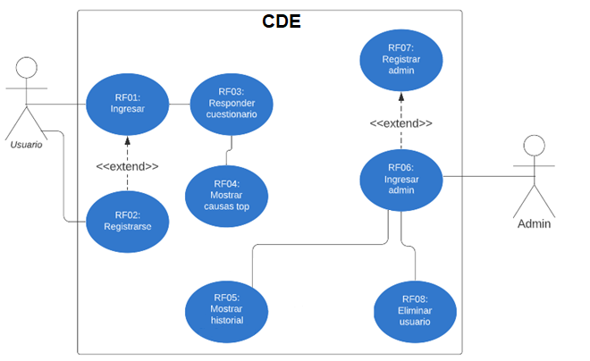

Descripción de casos de uso

RF01: El usuario ingresa en el sistema con su nombre, mail y contraseña. Si existe un usuario con tales características en la base de datos, el sistema lo llevará a la RF03.

RF02: El usuario se registra con su nombre, mail y contraseña en el sistema. Si no hay un usuario con ese mail en la base de datos, el sistema le informará de su registro.

RF03: El usuario responde un cuestionario acerca de las causas de su desempeño escolar, el mismo puede omitirse. También puede mandar comentarios sobre otras causas que considere relevantes.

RF04: Se muestran las causas más frecuentes del mal desempeño académico de los estudiantes, de más votada a menos votada.

RF05: Se le muestran al administrador el historial de encuestas y el historial de comentarios.

RF06: El administrador ingresa al sistema con su nombre, contraseña, mail y organización. Si su organización es CDE o ET24 y sus datos existen en la BDD de cuentas, ingresará al panel de administrador.

RF07: El administrador se registra con su nombre, contraseña, mail, y organización. Si no existe una cuenta asociada a ese mail y su organización es CDE o ET24, se registrará.

RF08: El administrador eliminará a un usuario del sistema junto a toda su participación en el mismo. No podrá eliminar usuarios que no existan o sean administradores.